Neural Mesh Generator
应用说明书

基于深度学习的三维网格生成系统

版本 | V1.0.0
文档状态 | 正式发布
编写日期 | 2026年3月
适用平台 | Windows 10/11 64-bit

CONFIDENTIAL - FOR COMPETITION USE

目录
1. 软件简介 3
2. 系统要求 4
3. 安装指南 5
4. 快速开始 7
5. 功能详解 9
6. 界面说明 12
7. 使用技巧 14
8. 常见问题 16
附录 18

1. 软件简介

1.1 产品概述
Neural Mesh Generator 是一款基于人工智能技术的3D模型生成软件。它能够将文本描述或2D图像转换为高质量的三维模型，大大降低了3D内容创作的门槛，让没有专业建模技能的用户也能轻松创建3D资产。

1.2 核心功能
- 文生3D：输入文本描述，AI自动生成对应的3D模型
- 图生3D：上传现有图片，直接转换为3D模型
- 双图融合：结合两张图片和文本描述，生成融合风格的3D模型
- 实时预览：支持2D、UV、法线、3D四视角同步预览
- 质量选择：提供快速模式和高质量模式，平衡速度与质量

1.3 适用场景
- 游戏开发：快速生成游戏道具、角色模型
- 建筑设计：将概念草图转换为3D模型
- 电商展示：为产品创建3D展示模型
- 教育培训：辅助教学中的3D内容制作
- 个人创作：爱好者进行3D艺术创作

2. 系统要求

2.1 硬件要求
项目 | 最低配置 | 推荐配置
操作系统 | Windows 10 64-bit | Windows 11 64-bit
CPU | Intel i5 / AMD Ryzen 5 | Intel i7 / AMD Ryzen 7
内存 | 16 GB | 32 GB
GPU | NVIDIA RTX 3060 (8GB) | NVIDIA RTX 4080 (16GB)
硬盘 | 50 GB SSD | 100 GB NVMe SSD
显示器 | 1920x1080 | 2560x1440 或更高

2.2 软件要求
- Python 3.10 或更高版本
- NVIDIA CUDA 12.0 或更高版本
- NVIDIA 显卡驱动（支持CUDA 12.0）
- Visual C++ Redistributable 2022

2.3 显卡兼容性
本软件需要NVIDIA显卡支持，已测试兼容的显卡系列包括：RTX 30系列、RTX 40系列、RTX 20系列。建议使用8GB以上显存的显卡以获得最佳体验。

3. 安装指南

3.1 安装准备
在开始安装前，请确保：
- 已安装Python 3.10或更高版本
- 已安装NVIDIA显卡驱动
- 硬盘有足够的可用空间（至少50GB）
- 网络连接正常（用于下载模型文件）

3.2 安装步骤
步骤1：下载项目
从代码仓库下载或克隆项目到本地目录
步骤2：创建虚拟环境
打开命令行，进入项目目录，执行：
python -m venv .venv
步骤3：激活虚拟环境
执行：.venv\Scripts\activate
步骤4：安装依赖
执行：pip install -r requirements.txt
步骤5：下载模型
将FLUX.2模型文件放入ComfyUI的models/unet/目录
步骤6：配置路径
修改frontend/api_client.py中的路径配置
步骤7：启动后端
运行ComfyUI后端服务
步骤8：启动应用
执行：python launcher.py

3.3 验证安装
安装完成后，启动应用程序。如果界面正常显示且没有错误提示，说明安装成功。您可以尝试生成一个简单的3D模型来验证所有功能是否正常工作。

3.4 常见安装问题
问题：找不到Python
解决：确保Python已正确安装并添加到系统PATH环境变量中
问题：依赖安装失败
解决：尝试使用国内镜像源：pip install -r requirements.txt -i https://pypi.tuna.tsinghua.edu.cn/simple
问题：CUDA错误
解决：确保NVIDIA驱动和CUDA版本匹配，建议使用CUDA 12.6
问题：模型加载失败
解决：检查模型文件路径是否正确，确保文件完整下载

4. 快速开始

4.1 启动软件
双击运行 run_gui.bat 或在命令行中执行 python launcher.py 启动软件。首次启动时，程序会自动检测并启动ComfyUI后端服务。

4.2 五分钟上手教程
以下是一个简单的文生3D教程：
1. 启动软件后，在左侧面板选择"文生3D"模式
2. 在"质量模式"中选择"快速模式(4B)"以便快速生成
3. 在"提示词输入"框中输入描述，例如：A cat
4. 点击"开始生成"按钮
5. 等待生成完成，右侧将显示生成的预览图像和3D模型
6. 生成完成后，3D模型文件保存在输出目录中

4.3 图生3D快速示例
1. 选择"图生3D"模式
2. 点击"选择图片"按钮，上传一张产品图片
3. 选择质量模式（推荐高质量模式获得更好效果）
4. 点击"开始生成"
5. 等待生成完成，查看3D预览

5. 功能详解

5.1 文生3D功能
文生3D是本软件的核心功能之一，用户只需输入文本描述，AI即可自动生成对应的3D模型。该功能利用FLUX.2模型将文本转换为2D参考图像，再通过Hunyuan3D模型生成3D网格。

5.1.1 使用方法
- 在左侧面板选择"文生3D"单选按钮
- 选择质量模式：快速模式(4B模型)或高质量模式(9B模型)
- 在提示词输入框中输入详细的英文描述
- 点击"开始生成"按钮，等待生成完成

5.1.2 提示词技巧
- 使用英文描述效果更好
- 描述要具体，包含物体、材质、颜色等细节
- 可以添加视角描述，如"front view"、"close-up"
- 避免模糊或抽象的描述

5.2 图生3D功能
图生3D功能允许用户直接上传现有图片，软件将其转换为3D模型。该功能适合已有产品图或设计稿的场景，无需输入文本描述。

5.2.1 支持的图片格式
支持的图片格式：PNG, JPG, JPEG, BMP, WEBP

5.2.2 图片要求
- 图片清晰，主体明确
- 背景简单或可自动去除
- 建议分辨率：512x512以上
- 主体占据图片大部分区域

5.3 双图融合功能
双图融合功能允许用户上传两张图片，结合文本提示词，生成融合风格的3D模型。该功能适合创意设计场景，可以融合两种不同的风格或元素。

5.3.1 使用方法
- 选择"双图融合"模式
- 上传第一张图片（主风格参考）
- 上传第二张图片（次风格参考）
- 输入融合提示词，描述希望融合的效果
- 选择质量模式并开始生成

5.4 质量模式说明
模式 | 模型 | 生成时间 | 适用场景
快速模式 | 4B模型 | 约2-3分钟 | 快速预览、测试
高质量模式 | 9B模型 | 约5-8分钟 | 最终输出、展示

6. 界面说明

6.1 界面布局
软件界面采用左右分栏布局，左侧为控制面板，右侧为预览区域。

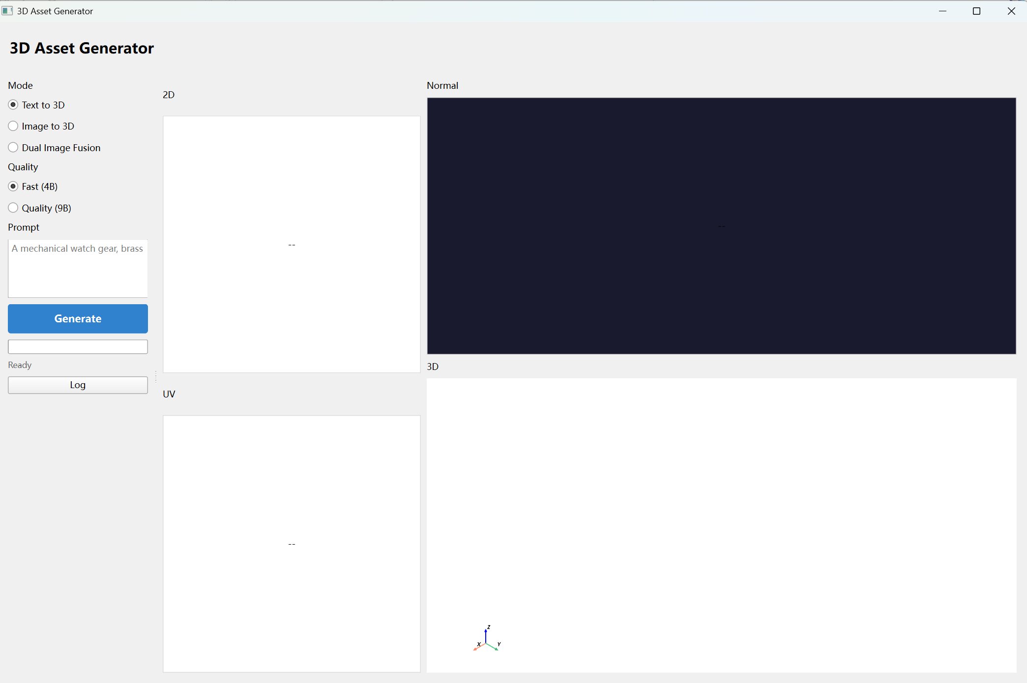
图6-1 软件界面布局

6.2 左侧控制面板
生成模式：选择文生3D、图生3D或双图融合模式
质量模式：选择快速模式或高质量模式
提示词输入：输入文本描述（文生3D和双图融合模式可用）
图片选择：上传参考图片（图生3D和双图融合模式可用）
开始生成按钮：点击后开始生成流程
进度条：显示当前生成进度
状态文本：显示当前状态信息
日志按钮：打开日志查看窗口

6.3 右侧预览区域
2D预览：显示生成的2D参考图像
UV贴图：显示模型的UV展开贴图
法线贴图：显示模型的法线贴图
3D模型：交互式3D模型预览，支持旋转、缩放操作

6.4 3D预览操作
在3D模型预览区域，可以使用鼠标进行以下操作：
- 左键拖拽：旋转模型视角
- 滚轮：缩放模型
- 中键拖拽：平移视角

7. 使用技巧

7.1 提示词编写技巧
具体描述：描述越具体，生成效果越好。例如：A golden pocket watch with Roman numerals on white background
材质描述：添加材质关键词，如：wooden, metallic, glass, fabric
视角描述：使用视角关键词：front view, side view, close-up, wide shot
风格描述：添加风格关键词：realistic, cartoon, low poly, stylized
负面提示：避免使用负面词汇，AI可能无法很好理解否定含义

7.2 图片预处理建议
- 确保图片主体清晰，无遮挡
- 背景简洁，便于自动去背
- 光线均匀，避免强烈阴影
- 产品占图片主体区域70%以上
- 建议使用白底或透明背景图片

7.3 质量模式选择建议
测试阶段：使用快速模式快速验证效果
复杂物体：使用高质量模式获得更多细节
简单物体：快速模式通常已足够
最终输出：建议使用高质量模式

7.4 性能优化建议
- 关闭其他占用GPU的程序
- 确保显卡驱动为最新版本
- 使用SSD存储模型和输出文件
- 定期清理临时文件

8. 常见问题
Q: 软件启动后显示连接错误？
A: 请确保ComfyUI后端服务已启动。可以手动运行backend/run_nvidia_gpu.bat启动后端服务，然后重新启动软件。

Q: 生成过程中卡住不动？
A: 这可能是显存不足导致的。尝试：1) 关闭其他程序；2) 使用快速模式；3) 检查显卡驱动是否正常。

Q: 生成的模型质量不好？
A: 尝试：1) 使用高质量模式；2) 优化提示词描述；3) 使用更清晰的输入图片。

Q: 支持哪些3D模型输出格式？
A: 目前支持GLB格式输出，这是广泛支持的3D格式，可导入到Blender、Unity、Unreal等软件中。

Q: 可以生成多大尺寸的模型？
A: 生成模型的面数约为50000面，适合大多数应用场景。如需更高精度，可在3D软件中进行细分。

Q: 软件是否支持批量生成？
A: 目前版本暂不支持批量生成，需逐个处理。后续版本可能会添加此功能。

Q: 生成的模型可以直接用于商业用途吗？
A: 请参考FLUX.2和Hunyuan3D模型的使用许可协议。

Q: 如何查看详细的运行日志？
A: 点击界面上的"日志"按钮可以查看ComfyUI的运行日志，帮助定位问题。

附录

附录A: 快捷键
Ctrl+G：开始生成
Ctrl+O：打开图片
Ctrl+S：保存结果
Ctrl+L：查看日志
Esc：取消当前操作

附录B: 术语表
FLUX.2：Black Forest Labs开发的先进文生图模型
Hunyuan3D：腾讯开发的开源3D生成模型
UV贴图：将3D模型表面展开为2D平面的映射
法线贴图：用于模拟表面细节的纹理贴图
GLB：GL Transmission Format二进制格式，一种3D模型格式
ComfyUI：基于节点的AI推理框架
WebSocket：一种实时通信协议
CUDA：NVIDIA的并行计算平台

附录C: 技术支持
如遇到问题，请通过以下方式获取支持：
1. 查阅本文档和开发文档
2. 查看项目代码仓库的Issues
3. 联系开发团队

